**BASE DE DATOS DISTRIBUIDAS**

Una base de datos distribuida (BDD) es un conjunto de múltiples bases de datos lógicamente relacionadas las cuales se encuentran distribuidas en diferentes espacios lógicos y geográficos (pej. un servidor corriendo 2 máquinas virtuales) e interconectados por una red de comunicaciones. Dichas BDD tienen la capacidad de realizar procesamientos autónomos, estos permiten realizar operaciones locales o distribuidas.

Un Sistema de Bases de Datos Distribuida (SBDD), en inglés Distributed Database Management System (DDBMS), es un sistema en el cual múltiples sitios de bases de datos están ligados entre sí por un sistema de comunicaciones, de tal forma que un usuario en cualquier sitio puede acceder los datos en cualquier parte de la red exactamente como si estos fueran accedidos de forma local.

Un sistema distribuido de bases de datos se almacena en varias computadoras. Los principales factores que distinguen un SBDD de un sistema centralizado son los siguientes:

Hay múltiples computadores, llamados sitios o nodos.

Estos nodos deben de estar comunicados por medio de algún tipo de red de comunicaciones para transmitir datos y órdenes entre los sitios.

**¿QUÉ ES RAC Y CLUSTERS?**

Una de las nuevas características incluidas en el software de Oracle es la creación de clusters de base de datos (llamado Real Application Cluster – RAC). De acuerdo a Oracle, esta funcionalidad permite disponibilidad 24/7, desempeño y escalabilidad. Adicionalmente a esto se incluye la definición de failover transparente (Transparent Application Failover – TAF) que utilizan las aplicaciones para sincronizar sus peticiones con el clúster de Oracle sin que éstas se enteren que alguno de los nodos del clúster se ha desconectado.

**¿CÓMO FUNCIONA?**

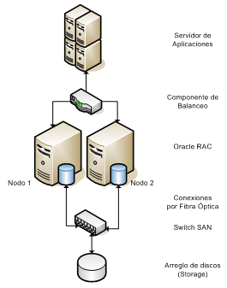Conceptualmente, la arquitectura del Oracle RAC se muestra en la siguiente figura:

Necesario contemplar cómo funciona realmente el oracle rac. esto se puede ver mejor si utilizamos un diagrama de componentes de software:

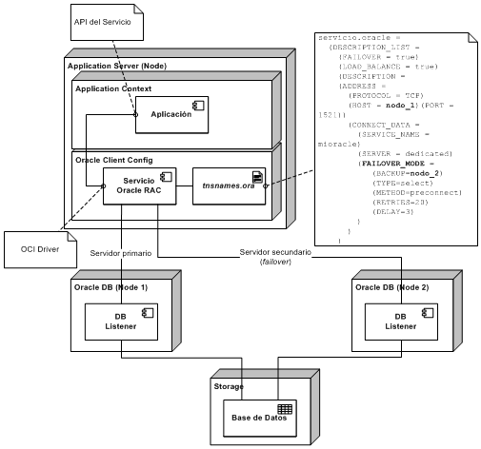

**DIFERENCIAS 11G Y 12C:**

* 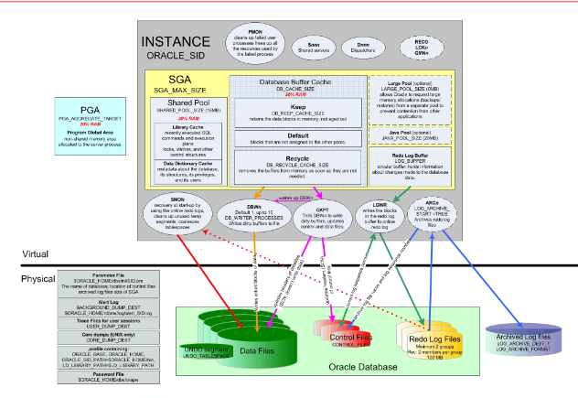**ARQUITECTURA DE ORACLE DATABASE 11G:**
* **ARQUITECTURA DE ORACLE 12C:**

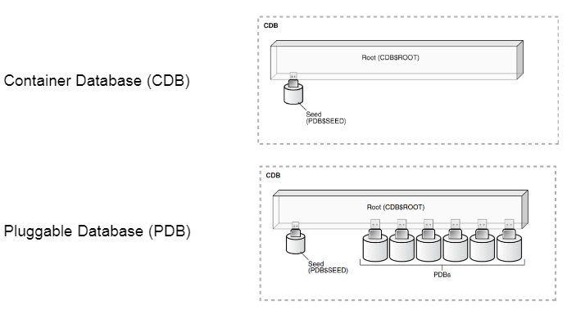

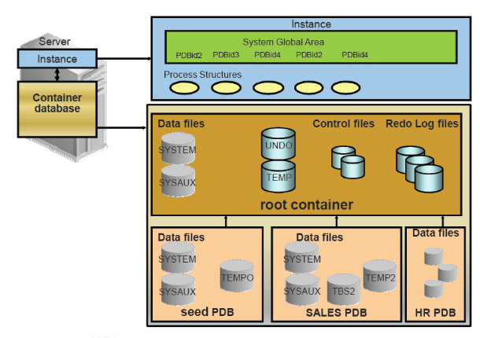

* **ESTADOS DE UNA BASE DE DATOS 11G(STARTUP):**

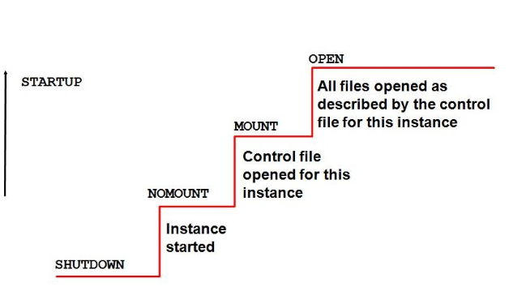

* **ESTADOS DE UNA BASE DE DATOS 12C(STARTUP):**

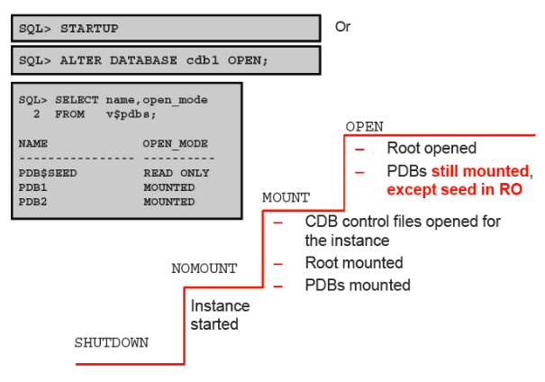

* 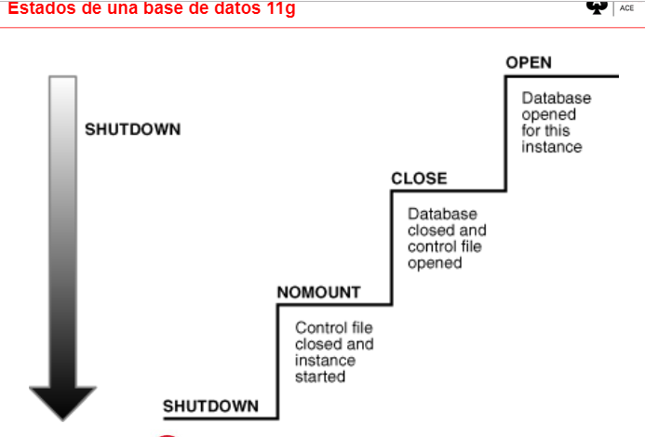**ESTADOS DE UNA BASE DE DATOS 11G(SHUTDOWN):**
* **ESTADOS DE UNA BASE DE DATOS 12C(SHUTDOWN):**

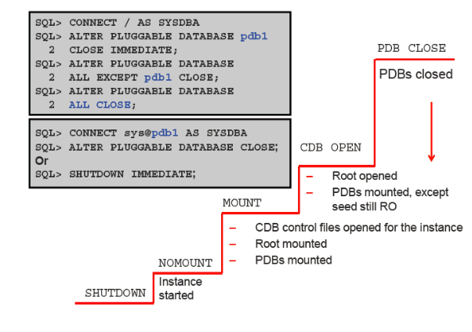

* 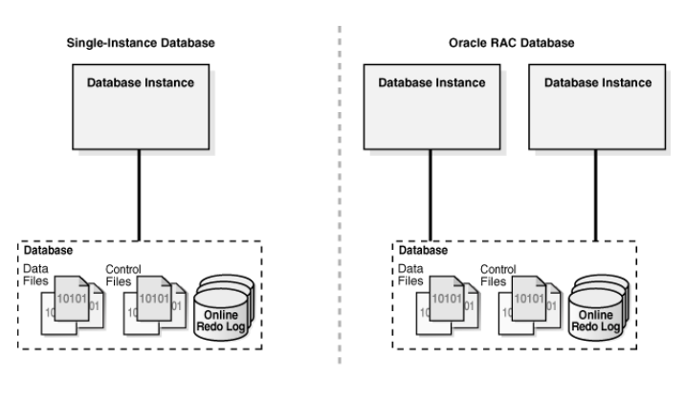**CONFIGURACIONES EN 11G:**
* 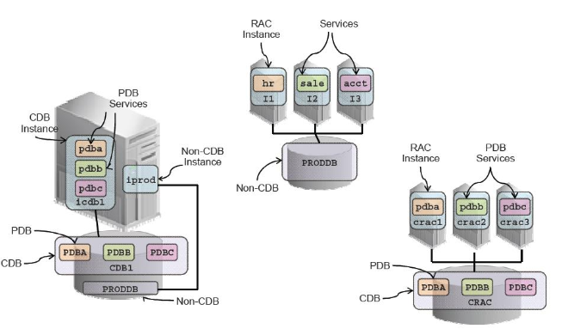**CONFIGURACIONES EN 12C:**
* **USUARIOS, ROLES, PRIVILEGIOS EN 11G:**

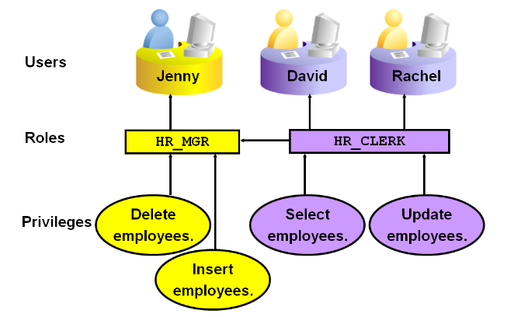

* **USUARIOS, ROLES, PRIVILEGIOS EN 12C:**

